Муниципальное казенное дошкольное образовательное учреждение
детский сад «Сказка».

Ярмарка педагогических идей.

Методическая тема: «Формирование основ безопасности
детей дошкольного возраста».
БЕРЕГИ СЕБЯ САМ

Воспитатель: Бледнюк С.В.

с. Леуши
(Слайд 1).
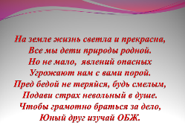
На земле жизнь светла и прекрасна,
Все мы дети природы родной.
Но не мало, явлений опасных
Угрожают нам с вами порой.
Пред бедой не теряйся, будь смелым,
Подави страх невольный в душе.
Чтобы грамотно браться за дело,
Юный друг изучай ОБЖ.
В жизни нас подстерегает множество опасностей – наводнения, ураганы, пожары, крупные и мелкие аварии и катастрофы и даже землетрясения. Если знать ОБЖ – основы безопасности жизнедеятельности – и правильно вести себя в критических ситуациях, уметь принять правильное решение, то можно избежать тяжелых последствий.
Ни для кого ни секрет, что сложившаяся социальная и экологическая обстановка вызывает беспокойство у людей всей планеты. Особую тревогу мы испытываем за самых беззащитных граждан – маленьких детей. Задача взрослых (педагогов и родителей) состоит не только в том, чтобы оберегать и защищать ребенка, и в том, чтобы подготовить его к встрече с различными сложными, а порой и опасными жизненными ситуациями.
Именно исходя из всего вышесказанного, я выбрала методическую тему по самообразованию:
(Слайд 2).
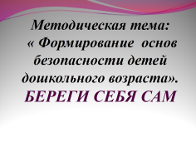
«Формирование основ безопасности детей дошкольного возраста».
«БЕРЕГИ СЕБЯ САМ».
(Слайд 3).
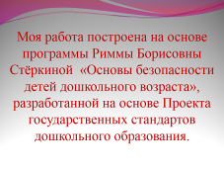
Моя работа построена на основе программы Риммы Борисовны Стёркиной «Основы безопасности детей дошкольного возраста», разработанной на основе Проекта государственных стандартов дошкольного образования.
(Слайд 4).
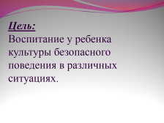
Цель:
Воспитание у ребенка культуры безопасного поведения в различных
ситуациях.
(Слайд 5).
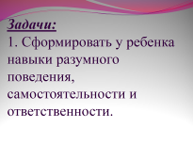
Задачи:
- Сформировать у ребенка навыки разумного поведения, самостоятельности и ответственности.
(Слайд 6).
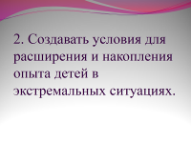
- Создавать условия для расширения и накопления опыта детей в экстремальных ситуациях.
(Слайд 7).
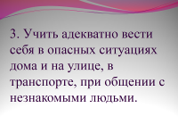
- Учить адекватно вести себя в опасных ситуациях дома и на улице, в транспорте, при общении с незнакомыми людьми.
(Слайд 8).
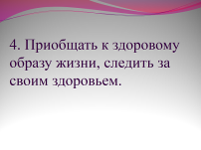
- Приобщать к здоровому образу жизни, следить за своим здоровьем.
(Слайд 9,10).
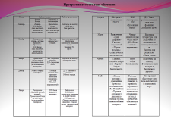
Для решения поставленных задач была разработана программа первого и второго года обучения, представленного в следующей части (Таблица 1,2).
Безопасность жизнедеятельности напрямую связана со всеми сторонами жизни человека, со всеми аспектами человеческого бытия, находит проявление в хозяйственной, трудовой, нравственной, экологической и других сферах жизни. Эту проблему по праву относят к глобальным, потому необходима интеграция всех отраслей человеческого знания, традициях, идеалах.
Дошкольный возраст характеризуется нарастанием двигательной активности и увеличением физических возможностей ребенка, которые, сочетаясь с повышенной любознательностью, стремлением к самостоятельности, нередко приводят к возникновению травматических ситуаций. Поэтому значимой является проблема создания условий в дошкольном образовательном учреждении и семье, позволяющих ребенку планомерно накапливать опыт безопасного поведения.
На начальном этапе моей работы была проведена комплексная диагностика изучения воспитания безопасного поведения дошкольников, которая включает в себя решение следующих задач:
(Слайд 11).
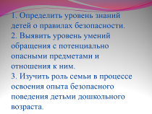
1. Определить уровень знаний детей о правилах безопасности.
2. Выявить уровень умений обращения с потенциально опасными предметами и отношения к ним.
3. Изучить роль семьи в процессе освоения опыта безопасного поведения детьми дошкольного возраста.
(Слайд 12).
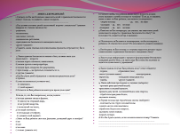
Для изучения роли семьи в формировании основ безопасности жизни, был выбран метод анкетирования, как наиболее продуктивный, документальный, гибкий по возможности получения информации. Родителям предлагались анкеты смешанного типа, где часть вопросов содержала готовые ответы на выбор испытуемого, и были оставлены свободные строки с предложением, сформулировать свой вариант ответа.
(Слайд 13).
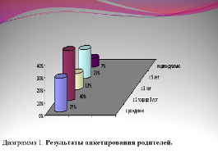
По результатам анализа анкеты для родителей было выявлено, что знакомить детей с правилами безопасности нужно с рождения, так считает 27% родителей, с 1 до 3 лет – 40%, с 3 лет – 13%, с 5 лет – 13%, и индивидуально у каждого ребенка 7% родителей.
(Слайд 14).
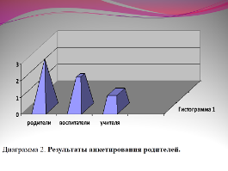
Все 100% родителей отметили, что проводить работу по формированию основ безопасности должны по нарастающей родители, воспитатели и учителя.
(Слайд 15).
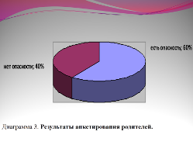
60% родителей считают, что дома их ребенка подстерегают такие опасные предметы как ножи, спички, зажигалки, электроприборы и 40% что опасности нет.
100% родителей отметили, что для безопасности дети должны знать правила пользования электроприборами, действия при пожаре, осторожно пользоваться опасными предметами и сами выполняют эти правила. Так же все 100% родителей считают, что их дети знают свой домашний адрес, имя и фамилию.
(Слайд 16).
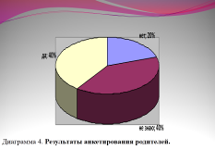
20% родителей считают, что их ребенок не сможет вызвать по телефону службу спасения, 40% не знают и 40% отмечают, что ребенок самостоятельно может вызвать службу спасения.
Анализ анкет показал, что 87% родителей нуждается в помощи со стороны педагогов, и 13% родителей такая помощь не нужна. Также можно отметить, что 53% родителей не знают, какой дополнительной литературой можно пользоваться для ознакомления с правилами безопасности и 47% отмечают дополнительные источники знаний.
Таким образом, подводя итог можно сказать, что роль семьи в процессе освоения опыта безопасного поведения очень велика, родители хотят передать свои знания детям, что является важным для жизни ребенка.
Исходя из анализа анкет, был разработан комплекс мероприятий, направленных на формирование основ безопасности жизнедеятельности.
Проанализировав результаты проведенного диагностического исследования детей, можно увидеть следующую картину.
В диагностическом исследовании первого года обучения принимало участие 12 детей. Можно отметить, что на начало года на низком уровне находилось 24% детей, к концу года этот показатель упал до 3%. Стабильным показателем является средний уровень развития. Улучшились показатели высокого уровня с 9% до 31%.
Результаты диагностики проведенной в начале учебного года будут сравниваться с результатами исследования на конец года.
Таким образом, проведенная диагностика помогает проанализировать содержание компонентов безопасного поведения и факторы, его обуславливающие, что в дальнейшем дает возможность скорректировать работу по формированию основ безопасности детей дошкольного возраста.
Формирование опыта ребенка дошкольного возраста должно строиться поэтапно, начиная с ознакомления с правилами безопасности жизнедеятельности в доме.
Для того чтобы сделать ребенка активным в приобретении знаний, предлагается осуществлять их накопление, углубление и систематизацию через дидактические игры.
(Слайд 17).
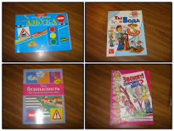
Представленные ниже дидактические игры используются в течении всего года, лишь дополняется содержание в зависимости от изучаемого вида опасностей.
«Кто быстрее потушит дом?»;
«Автотрасса»;
«Хороший пешеход»;
«Как избежать неприятностей»;
«Если малыш поранился»;
«Дорожные знаки»;
«Заколдованные знаки» и другие.
(Слайд 18).
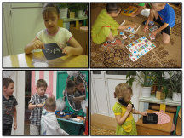
В дальнейшем необходим переход к реальным действиям с доступными ребенку потенциально опасными предметами.
Безопасность – это не просто сумма усвоенных знаний, а умение правильно вести себя в различных ситуациях. Дети могут оказаться в непредвиденной ситуации, как на улице, так и дома, поэтому главной задачей является стимулирование развития у них самостоятельности и ответственности. В связи с этим больше внимания надо уделять организации различных видов деятельности, направленных на приобретение детьми определенного навыка поведения, опыта. Ведь все чему мы учим детей, они должны применять в реальной жизни, на практике.
(Слайд 19).
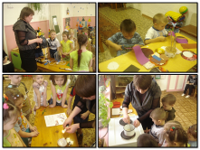
Обучение проходит в форме экскурсий, наблюдений, бесед, чтения художественной литературы, а также тренировок на умение действовать в экстремальных ситуациях. Используется наглядность, апробирование и исследование.
Важным условием является изменение позиции взрослых на каждом этапе работы для предоставления все большей активности и самостоятельности дошкольнику в освоении опыта безопасного поведения.
Чтобы обеспечить формирование у дошкольников опыта безопасного поведения в полном объеме я использую следующую литературу.
- Белая К.Ю, Зимонина В.Н. Как обеспечить безопасность дошкольников: Конспекты занятий по основам безопасности детей дошкольного возраста.
- Хромцова, Т.Г. Воспитание безопасного поведения в быту детей дошкольного возраста.
- Поддубная Л.Б. Правила дорожного движения. Старшая группа. Занимательные материалы
- Максимчук Л.В. Что должны знать дошкольники о пожарной безопасности.
-Волчкова, В.Н., Степанова, Н.В. Конспекты занятий в старшей группе детского сада.
- Селихова, Л.Г. Интегрированные занятия: ознакомление с окружающим миром и развитие речи.
Также в своей работе с детьми я использую дополнительную литературу:
-Твоя безопасность. Как себя вести дома и на улице;
-Азбуке дорожного движения;
-Основы безопасности жизнедеятельности и другие.
Таким образом, в результате реализации комплекса педагогических условий можно ожидать динамики в освоении опыта безопасного поведения в быту ребенком дошкольного возраста.
В заключении хотелось бы отметить, что планомерная деятельность со стороны взрослых, направленная на формирование основ безопасного поведения детей дошкольного возраста, является важным условием подготовки ребенка к безопасному существованию в окружающей среде и носит профилактический характер. Это означает, что данная работа в системе дошкольного образования должна рассматриваться не в краткосрочной, а в долговременной перспективе.

